智能聊天机器人
吴玉波
2015 年 4 月 25 日

软件说明

功能说明
一个可以自动回复的聊天机器人.

解决什么样的实际问题
用于娱乐,解闷。

性能说明
软件还存在一定的BUG, 有待改进。

程序类型说明
娱乐性应用程序。

软件设计

软件整体结构图及模块划分；
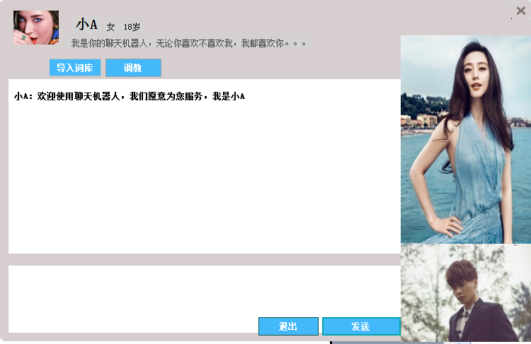
软件的结构只有一个聊天界面,分别有输入框,显示聊天信息框,发送按钮和退出按钮,导入词库按钮和调教按钮。

在VS的“解决方案资源管理器”中的文件说明；
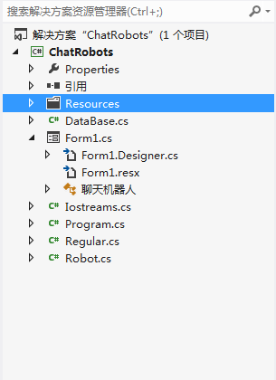
解决方案中,有5个类,其中
    - ”聊天机器人”类是主类,窗口显示类;
    - ”DataBase”是连接数据的类,本程序用到的是access数据库;
    - “Iostreams”类是文件操作类,主要是读取一个txt文件,用于导入词库;
    - ”Regugar”类是正则表达式品配类,用于品配聊天的问题;
    - ”Robot”类是一个机器人对象
Resources文件是用于存放图片文件。

各模块对应的主要对象和方法
    - ”聊天机器人”类
主要属性有
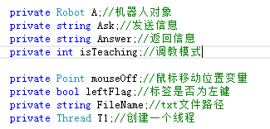
主要方法
发送按钮方法
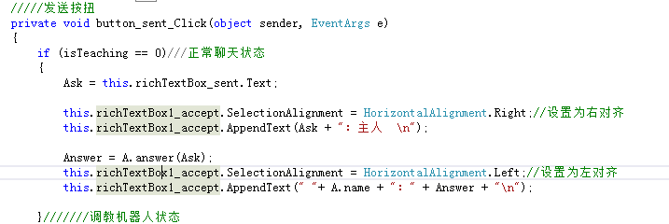
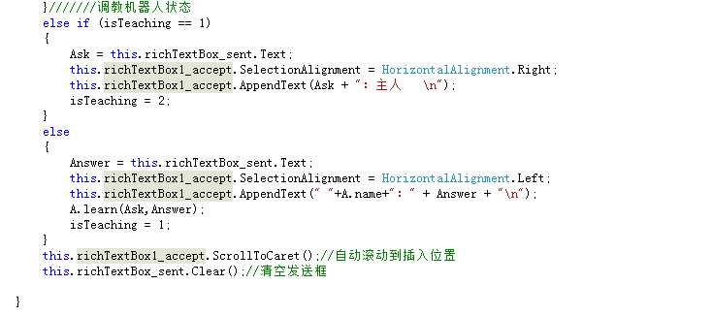

导入词库方法
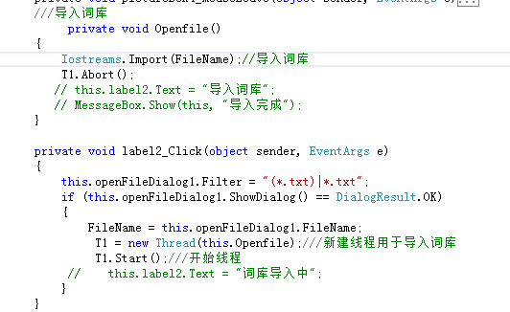
    - ”DataBase”类
数据库查询方法
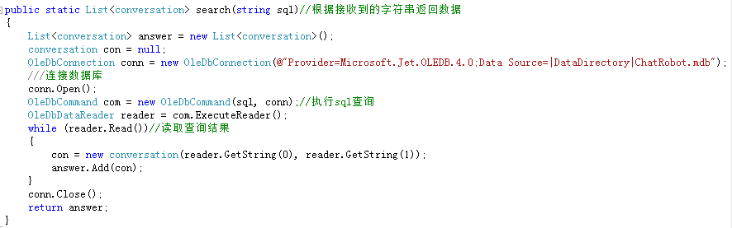

    - “Iostreams”类
读取文本方法
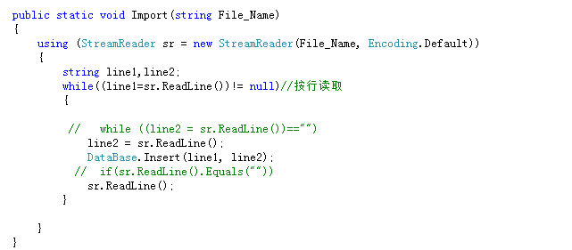
    - ”Regugar”类
正则品配方法
    - 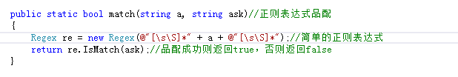”Robot”类
机器人回答方法
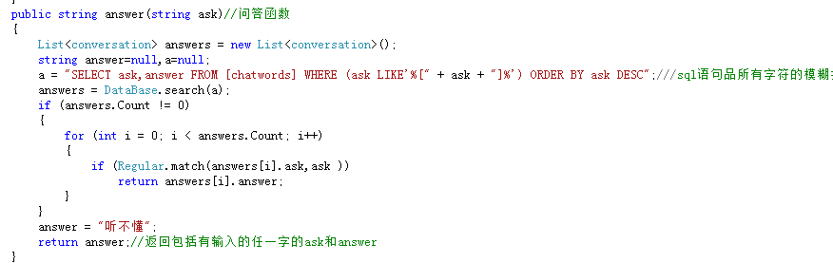
    - 数据库设计或数据文件说明；

数据库设计,只创建一个chatwords表,用于储存ask语句和answer语句
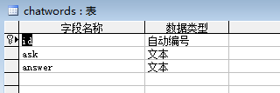
数据文件,txt文件,问和答不空行,每个问答之间要空一行,必须要按这样的格式才能正确导入词库
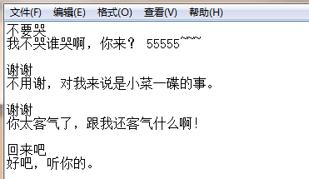

测试

测试用例列表地和软件运行截图
测试1
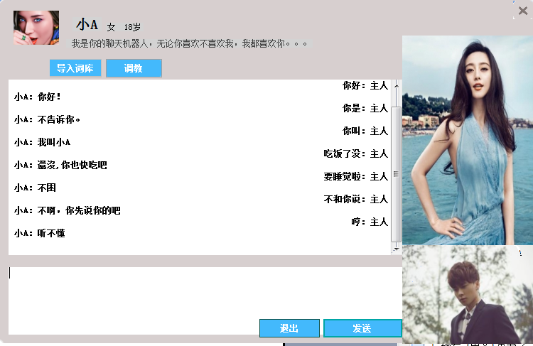
测试2
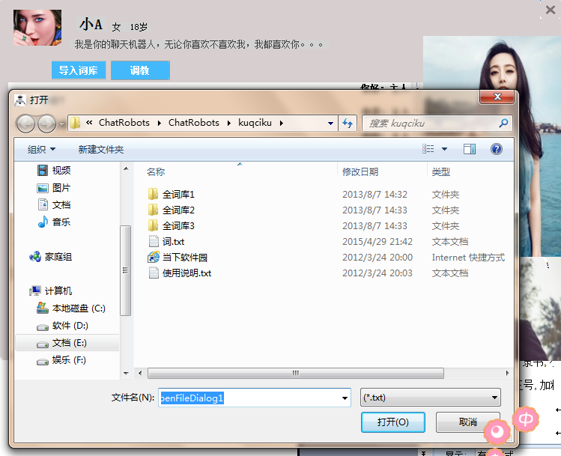

测试情况分析
测试1:
智能聊天机器人的词库是存在数据库中的,当我输入信息如”你好”,点击发送按钮后,程序获取输入信息,然后通过输入信息把据库中包含有输入信息的任一字符的”ask”的所有问答数据找出来,再通过正则表达式,反过来,用查找到的”ask”品配输入信息,一旦品配成功,则返回对应的answer.
测试2:
通过penFileDialog按键,打开对话框,默认为打开txt文件

附录
机器人的词库是用酷Q免费提供的词库
主要用到的控件有:
richTextBox
pictureBox
Botton
Label等等

